**راهنمای ورود به سيستم گلستان براي پذيرش غيرحضوري دانشجويان جديدالورود (استعداد درخشان مقطع کارشناسی ارشد)**

**دانشجویان گرامی جهت ورودبه سيستم پذیرش غیر حضوری لازم است مراحل ذیل را به ترتیب انجام دهید:**

**نکته مهم: لازم است از مرورگر Internet Explorer یا Google CHrome استفاده شود.**

**1.وارد شدن به سایت گلستان به آدرس**

**http://golestan.ikiu.ac.irhttp://golestan.ikiu.ac.ir**

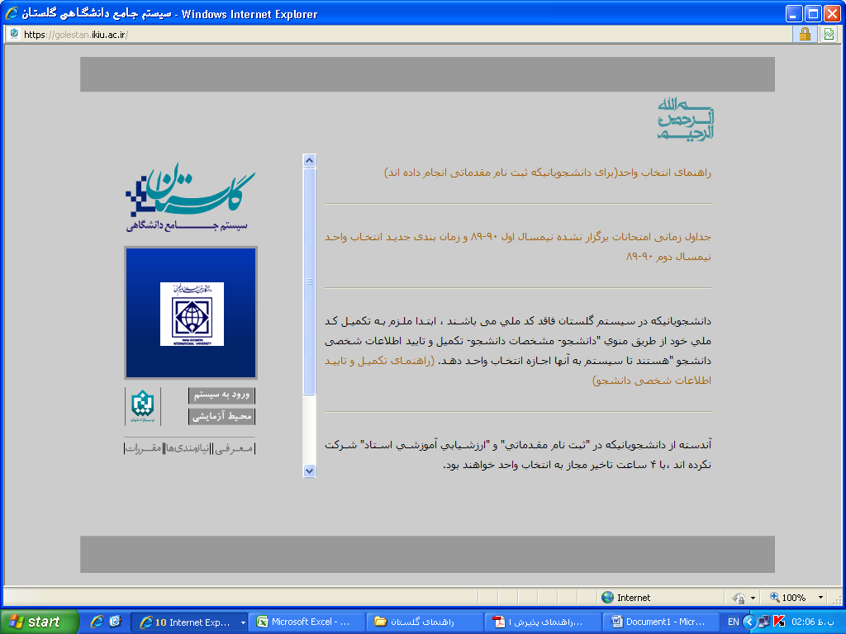

**2.کلیک بروی گزینه**

**ورود به سیستم**

**2.پس از این مرحله و ارسال کد نمایشی خواسته شده از کاربر،مطابق شکل زیر وارد صفحه ی login میشود.**

**کلمات به هم ریخته در تصویر را در کادر مقابل وارد نمایید و سپس گزینه ارسال را کلیک نمایید.**

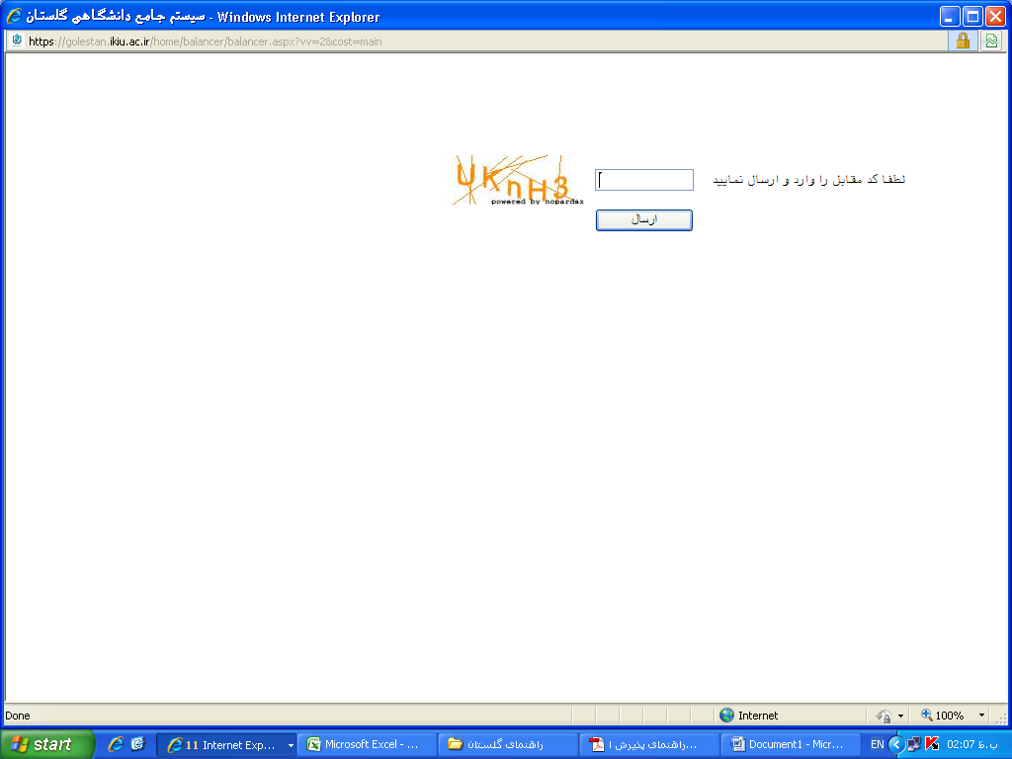

**براي ورود به سيستم گلستان به شناسه کاربري و گذر واژه نياز داريد که به شرح جدول زیر می باشد:**

|  |  |  |  |
| --- | --- | --- | --- |
| نام خانوادگي | نام | نام کاربردی | کله عبور |
| ارسلاني | اميرعباس | u01110000004019 | کد ملی |
| اسدالهي | محمد | u01110000003996 | کد ملی |
| اسدي | محمدامير | u01110000004027 | کد ملی |
| اسدي مهر | نگار | u01110000004034 | کد ملی |
| اسلامي تبار | رقيه | b01110000004048 | کد ملی |
| اصل فلاح | پرنيان | u01110000003990 | کد ملی |
| افتخاري | عارف | u01110000003989 | کد ملی |
| افشار | مريم | u01110000003982 | کد ملی |
| امين | الهه | b01110000004059 | کد ملی |
| اوردي خاني | مريم | u01110000004011 | کد ملی |
| آرمان مهر | متين | b01110000004049 | کد ملی |
| بابائي | زينب | u01110000003992 | کد ملی |
| بابائي | عاطفه | u01110000004035 | کد ملی |
| بازرگاني گيلاني | محدثه | u01110000004007 | کد ملی |
| باقريان فرد | زهرا | u01110000004031 | کد ملی |
| برامالكي | پارميس | u01110000004056 | کد ملی |
| بشيري | فاطمه | u01110000004005 | کد ملی |
| پارسايي فرد | آيدا | u01110000003981 | کد ملی |
| پورعلي | اوا | u01110000004024 | کد ملی |
| جباري | امير | u01110000003983 | کد ملی |
| جليلي لياسماني | سميرا | u01110000003987 | کد ملی |
| جهانبخش ابكناري | محسن | u01110000004023 | کد ملی |
| چاره جولنگرودي | زهرا | u01110000003985 | کد ملی |
| حاج حسيني رناني | امين | u01110000003998 | کد ملی |
| حسني | غزاله | u01110000004010 | کد ملی |
| حسيني | سيدطاهره | u01110000003984 | کد ملی |
| حقيقي زاده مارچيني | عباس | u01110000004017 | کد ملی |
| حمزه اي ها | سيمين | u01110000004036 | کد ملی |
| خاتمي | نسيم سادات | b01110000004047 | کد ملی |
| رستميان | زهرا | u01110000004004 | کد ملی |
| رسول نياملاحاجلو | عطيه | u01110000003991 | کد ملی |
| رضايي مهر | سميه | u01110000003994 | کد ملی |
| رعنا | كاميار | b01110000004052 | کد ملی |
| زارع شهركي | شبنم | u01110000004029 | کد ملی |
| سپه وند | محدثه | u01110000004022 | کد ملی |
| سپهري | حميد | b01110000004050 | کد ملی |
| سيداحمدي | سامان | u01110000004015 | کد ملی |
| سيفي | نيوشا | b01110000004041 | کد ملی |
| شامحمدي | سميه | u01110000003976 | کد ملی |
| شكوري تبريزي | موژان | u01110000003988 | کد ملی |
| شمسيني غياثوند | فرشته | u01110000003978 | کد ملی |
| شيخ پوركورعباسلو | زهرا | u01110000004009 | کد ملی |
| شيخ محمدي فضلي | زهرا | b01110000004043 | کد ملی |
| صالحي پور | اميرحسين | u01110000004003 | کد ملی |
| صوفي | شكيلا | b01110000004060 | کد ملی |
| طالبي | عليرضا | u01110000003995 | کد ملی |
| طرفدارجديد | نيلوفر | u01110000003999 | کد ملی |
| عباسي | محمدجواد | u01110000004013 | کد ملی |
| عباسي جونقاني | سيمين | b01110000004038 | کد ملی |
| عبدلي | بهرخ | u01110000003979 | کد ملی |
| علي محمدي | ليلا | b01110000004039 | کد ملی |
| فتح الهي | معصومه | u01110000003997 | کد ملی |
| فتحي | سينا | u01110000004033 | کد ملی |
| فرشيدفر | فاطمه | u01110000004032 | کد ملی |
| فروردين | مهديه | u01110000004057 | کد ملی |
| قلي زاده | پرنيان | u01110000003980 | کد ملی |
| كاميار | پگاه | u01110000004000 | کد ملی |
| كاوياني | ميلاد | b01110000004044 | کد ملی |
| كبيري زينل خواه | مهسا | u01110000004025 | کد ملی |
| كربلائي حاجي ليواري | افسانه | u01110000003975 | کد ملی |
| كرم زاده مطلق | مهرشاد | b01110000004058 | کد ملی |
| كريمي | محمدهادي | b01110000004051 | کد ملی |
| كلهر | محمدجواد | u01110000004028 | کد ملی |
| كهن | رويا | b01110000004046 | کد ملی |
| كيالها | فاطمه | u01110000004021 | کد ملی |
| كيائي | محمدمنصور | b01110000004055 | کد ملی |
| گروسي | زهرا | u01110000003993 | کد ملی |
| ماست بندكهن | احسان | u01110000004016 | کد ملی |
| ماله ميرچگيني | مريم | u01110000003986 | کد ملی |
| مجيدزاده | پري ناز | u01110000004002 | کد ملی |
| مختارزاده | سولماز | b01110000004053 | کد ملی |
| معمارزاده رحيمي | روناك | u01110000004037 | کد ملی |
| معين درباري | ميترا | u01110000003974 | کد ملی |
| ميرزائي | زهرا | u01110000004012 | کد ملی |
| ميرصدوقي | سيده زهرا | u01110000004020 | کد ملی |
| ميرميران كسمائي | مهدي | b01110000004040 | کد ملی |
| ميرهاشمي | سيدعلي | b01110000004045 | کد ملی |
| ميوه چين | حميد | u01110000004001 | کد ملی |
| نان گير | دل ارام | u01110000004030 | کد ملی |
| نائيني ابراهيم پور | سيد اميرمحمد | u01110000004026 | کد ملی |
| نجفي | شيلا | u01110000003977 | کد ملی |
| نجفي پور | عليرضا | u01110000004006 | کد ملی |
| نقدعليزاده مكاري | نازنين | u01110000004008 | کد ملی |
| نيك آئين كوپائي | الناز | b01110000004054 | کد ملی |
| يزداني | نگار | b01110000004042 | کد ملی |